Conjunto de instrumentos Youth4Foresight

JANEIRO DE 2025

0

Entrar na mentalidade de futuros

Objetivo: esta série de pequenos exercícios destina-se a estimular a criatividade dos participantes e a levá-los a pensar, sem pressão, sobre o futuro, normalmente antes da sua primeira experiência numa atividade de prospetiva.

Tempo necessário: 30-45 minutos

Nível de dificuldade: fácil

Exercício n.º 1. A máquina do tempo (10-15 min.)

Compreender as nossas próprias expectativas e aspirações para o futuro é um primeiro passo crucial na reflexão sobre futuros. Este exercício ajudá-lo-á a clarificar a forma como vê o futuro e a entender como essa perceção está em consonância ou não com o futuro que gostaria de ver. Ao explorar tais perspetivas, estará mais bem equipado para participar em debates significativos e em planeamentos estratégicos.
Neste exercício, os participantes serão convidados a refletir sobre duas questões fundamentais:
- Como pensa que será o futuro em 2050?
- Como gostaria que fosse o futuro em 2050?
Cada participante partilhará as suas reflexões, escrevendo-as em notas post-it que serão colocadas num quadro Miro. Esta abordagem permite uma representação visual das perspetivas de cada pessoa e contribui para uma exploração coletiva das possibilidades de futuro.

Exercício n.º 2. Imagens do futuro (10-15 min.)

Neste exercício, refletiremos sobre a forma como as pessoas imaginaram o futuro no passado e como isso influenciou o nosso presente, salientando e analisando as atuais visões predominantes do futuro, quem as impulsiona e como podemos promover imagens alternativas.

Os participantes irão refletir nas seguintes questões:

- ANTIGAS IMAGENS DO FUTURO
Por que razão o autor imaginou o futuro desta forma? Participantes debatem as representações de visões retro-futuristas do passado, explorando as razões e os contextos que podem ter influenciado estes retratos e a forma como estas imagens influenciaram o nosso presente.
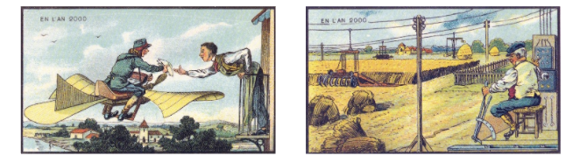
Jean-Marc Côté (1901)
- ATUAIS IMAGENS PREDOMINANTES DO FUTURO
Hoje em dia, quais são as imagens mais comuns do futuro? Na vossa opinião, quem tem mais influência na promoção destas imagens? Participantes examinam as imagens fornecidas e debatem o tipo de futuro que representam, tendo em conta quem poderá ter mais influência na promoção destas visões.

Hoje em dia, quais são as imagens mais comuns do futuro da vossa região ou do vosso país? Participantes identificam e debatem retratos contemporâneos do futuro relevantes para a sua própria região ou país.

- IMAGENS ALTERNATIVAS DO FUTURO
Alguma vez refletiu sobre a forma como diferentes países, culturas, religiões e minorias imaginam o futuro? Participantes ponderam sobre as motivações e contextos que conduzem a estas representações do futuro e refletem sobre a forma como as nossas visões moldam o que o futuro se torna. Também debatem se estão a ser incluídas diversas vozes no processo de imaginação do futuro e de que forma essa inclusão, ou a falta dela, pode afetar o futuro que criamos.

Exercício n.º 3. Revelar as incertezas (10-15 min.)

Neste exercício, participantes refletem sobre os seus pressupostos acerca do futuro, avaliando a probabilidade de vários eventos (cinco a sete exemplos) poderem ou não ocorrer, de acordo com as tendências atuais. Participantes ponderam a forma como estes potenciais eventos se poderiam manifestar na sua região e/ou país. Não são necessários conhecimentos especializados. Os participantes são incentivados a basear-se nas suas próprias experiências e a contribuir com as suas perspetivas únicas. O exercício visa revelar incertezas e desafiar noções preconcebidas diferentes ou muito semelhantes (pensamento de grupo) sobre o futuro.
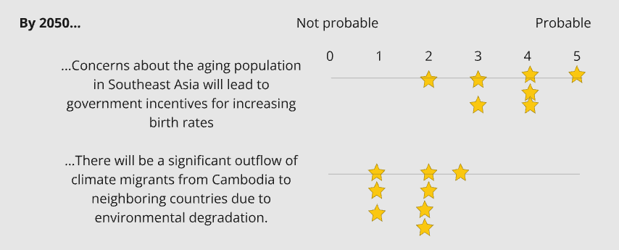

Ligações úteis

- Quadro da Miro
- Vídeo «Introdução à prospetiva»

